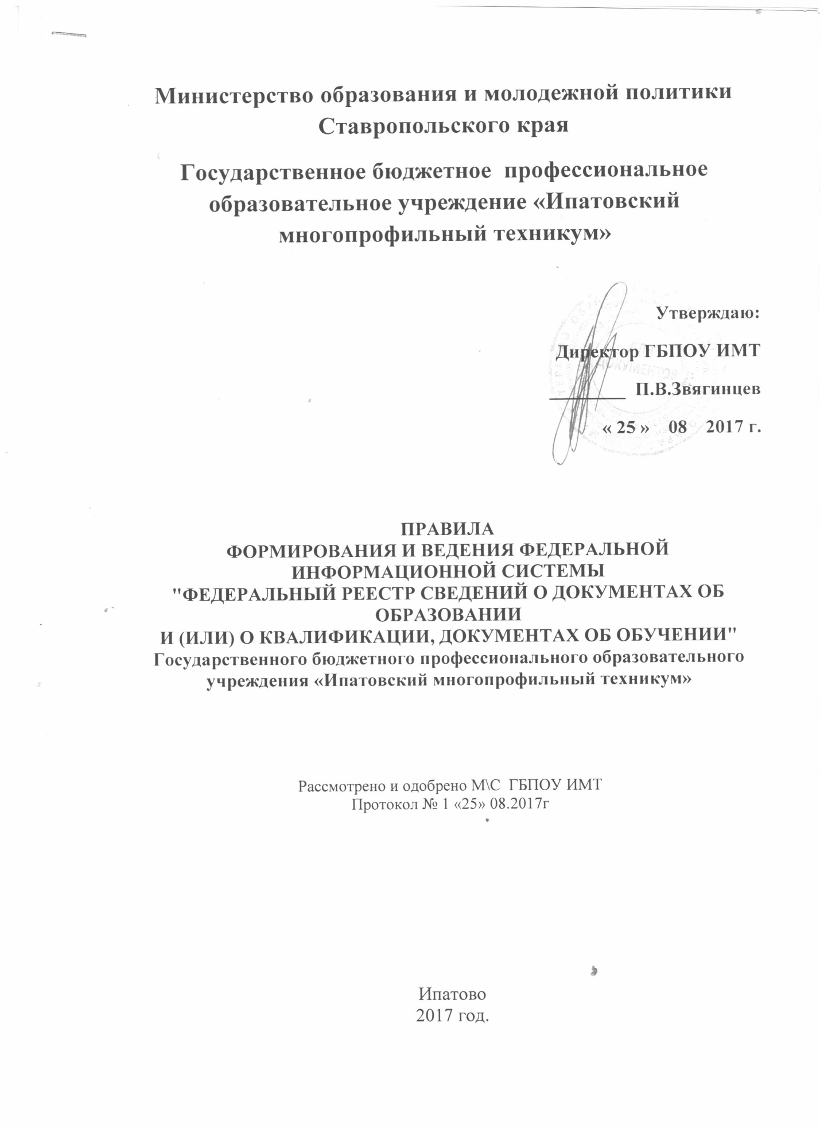

ПРАВИЛА
ФОРМИРОВАНИЯ И ВЕДЕНИЯ ФЕДЕРАЛЬНОЙ ИНФОРМАЦИОННОЙ СИСТЕМЫ
"ФЕДЕРАЛЬНЫЙ РЕЕСТР СВЕДЕНИЙ О ДОКУМЕНТАХ ОБ ОБРАЗОВАНИИ
И (ИЛИ) О КВАЛИФИКАЦИИ, ДОКУМЕНТАХ ОБ ОБУЧЕНИИ"

1. Настоящие Правила определяют порядок формирования и ведения федеральной информационной системы "Федеральный реестр сведений о документах об образовании и (или) о квалификации, документах об обучении" (далее - информационная система), в том числе порядок и сроки внесения в нее сведений о выданных в установленном порядке документах государственного образца об образовании, выданных с 10 июля 1992 г. по 31 августа 2013 г. включительно, документах об образовании и (или) о квалификации, документах об обучении, выданных после 31 августа 2013 г., и дубликатах указанных документов, в том числе о документах об образовании, по которым подтвержден факт утраты либо факт обмена и уничтожения (далее соответственно - документы об образовании, сведения), и сведений о сертификатах о владении русским языком, знании истории России и основ законодательства Российской Федерации, а также порядок осуществления доступа к сведениям, содержащимся в информационной системе.
Внесению в информационную систему не подлежат сведения о документах об образовании, выданных организациями, осуществляющими образовательную деятельность, находящимися в ведении Службы внешней разведки Российской Федерации, Федеральной службы безопасности Российской Федерации, Федеральной службы охраны Российской Федерации, Федеральной службы исполнения наказаний, Федеральной службы войск национальной гвардии Российской Федерации, Федеральной таможенной службы, Министерства обороны Российской Федерации и Министерства внутренних дел Российской Федерации.
2. Формирование и ведение информационной системы осуществляется Федеральной службой по надзору в сфере образования и науки (далее - оператор информационной системы).
Ведение информационной системы осуществляется в соответствии с едиными организационными, методологическими и программно-техническими принципами, обеспечивающими совместимость и взаимодействие информационной системы с иными государственными информационными системами и информационно-телекоммуникационными сетями, включая информационно-технологическую и коммуникационную инфраструктуры, используемые для предоставления государственных и муниципальных услуг, а также инфраструктуру, обеспечивающую информационно-технологическое взаимодействие информационных систем, используемых для предоставления государственных и муниципальных услуг в электронной форме, с обеспечением конфиденциальности и безопасности содержащихся в них персональных данных и с учетом требований законодательства Российской Федерации о государственной тайне.
3. Включению в информационную систему подлежат сведения (в том числе о сертификатах о владении русским языком, знании истории России и основ законодательства Российской Федерации), указанные в документе в соответствии с образцом документа, установленным на дату выдачи документа, и (или) в соответствии с формой сертификата о владении русским языком, знании истории России и основ законодательства Российской Федерации по перечню согласно приложению.
4. Представление оператору информационной системы сведений осуществляется выдавшими документы об образовании федеральными государственными органами и органами исполнительной власти субъектов Российской Федерации, осуществляющими государственное управление в сфере образования, органами местного самоуправления, осуществляющими управление в сфере образования, организациями, осуществляющими образовательную деятельность, а также органами и организациями, в ведение которых переданы архивы организаций, выдавших документы об образовании (далее - органы и организации).
5. Представление оператору информационной системы сведений (в том числе о сертификатах о владении русским языком, знании истории России и основ законодательства Российской Федерации) осуществляется на безвозмездной основе органами и организациями (в том числе образовательными организациями, проводящими экзамен) в электронном виде путем внесения сведений в информационную систему. Методические рекомендации по внесению сведений (в том числе о сертификатах о владении русским языком, знании истории России и основ законодательства Российской Федерации) в информационную систему утверждаются оператором информационной системы.
Сведения о документах об образовании, выдаваемых с 1 сентября 2013 г., подлежат внесению в информационную систему в течение 60 дней с даты выдачи указанных документов.
Сведения о документах об образовании подлежат внесению в информационную систему:
о документах, выданных с 1 января 2009 г. по 31 августа 2013 г. включительно, - в срок по 31 декабря 2014 г. включительно;
о документах, выданных с 1 января 2004 г. по 31 декабря 2008 г. включительно, - в срок по 31 декабря 2016 г. включительно;
о документах, выданных с 1 января 2000 г. по 31 декабря 2003 г. включительно, - в срок по 31 декабря 2018 г. включительно;
о документах, выданных с 1 января 1996 г. по 31 декабря 1999 г. включительно, - в срок по 31 декабря 2020 г. включительно;
о документах, выданных с 10 июля 1992 г. по 31 декабря 1995 г. включительно, - в срок по 31 августа 2023 г. включительно.
Сведения о сертификатах о владении русским языком, знании истории России и основ законодательства Российской Федерации, выдаваемых с 1 сентября 2014 г., подлежат внесению в информационную систему в течение 30 дней с даты выдачи указанных сертификатов.

Сведения, указанные в пунктах 4 и 5 перечня, предусмотренного настоящими Правилами, подлежат внесению в информационную систему:
о документах об образовании, выданных с 1 января 2013 г. по 31 декабря 2014 г. включительно лицам, освоившим образовательные программы среднего профессионального образования, - в срок по 31 января 2015 г. включительно;
(абзац введен Постановлением Правительства РФ от 26.12.2014 N 1508; в ред. Постановления Правительства РФ от 11.09.2015 N 965)
о документах об образовании, выдаваемых с 1 января 2015 г. лицам, освоившим образовательные программы среднего профессионального образования, - в срок, установленный абзацем вторым настоящего пункта.
6. В целях формирования и ведения информационной системы оператор информационной системы осуществляет:
а) техническое обеспечение функционирования информационной системы;
б) методическое обеспечение деятельности органов и организаций (в том числе образовательных организаций, проводящих экзамен), связанной с внесением сведений (в том числе о сертификатах о владении русским языком, знании истории России и основ законодательства Российской Федерации) в информационную систему;
в) обеспечение безопасного хранения и использования сведений (в том числе о сертификатах о владении русским языком, знании истории России и основ законодательства Российской Федерации), содержащихся в информационной системе, в том числе осуществление их автоматизированного сбора, хранения, обработки, обобщения и анализа;
г) обеспечение взаимодействия информационной системы с иными информационными системами.
Сведения, содержащиеся в информационной системе, предоставляются оператором информационной системы безвозмездно федеральному органу исполнительной власти, осуществляющему функции по выработке государственной политики и нормативно-правовому регулированию в сфере образования, и Пенсионному фонду Российской Федерации на основании соглашения об информационном взаимодействии, заключенного оператором информационной системы, федеральным органом исполнительной власти, осуществляющим функции по выработке государственной политики и нормативно-правовому регулированию в сфере образования, и Пенсионным фондом Российской Федерации, - в целях информационного обеспечения управления в системе образования и государственной регламентации образовательной деятельности.
7. Формирование и ведение информационной системы, в том числе внесение в нее сведений (в том числе о сертификатах о владении русским языком, знании истории России и основ законодательства Российской Федерации), обработка, хранение и использование содержащихся в ней сведений (в том числе о сертификатах о владении русским языком, знании истории России и основ законодательства Российской Федерации), доступ к этим сведениям и их защита, осуществляются с соблюдением требований, установленных законодательством Российской Федерации об информации, информационных технологиях и о защите информации и законодательством Российской Федерации в области персональных данных.
9. Доступ к информационной системе для размещения сведений (в том числе о сертификатах о владении русским языком, знании истории России и основ законодательства Российской Федерации) осуществляется органами и организациями (в том числе образовательными организациями, проводящими экзамен) с применением усиленной квалифицированной электронной подписи, выдача квалифицированного сертификата ключа проверки которой осуществляется удостоверяющими центрами, аккредитованными в порядке, установленном Федеральным законом "Об электронной подписи".
10. Органы и организации (в том числе образовательные организации, проводящие экзамен) обеспечивают полноту, достоверность и актуальность сведений (в том числе о сертификатах о владении русским языком, знании истории России и основ законодательства Российской Федерации), внесенных в информационную систему.
11. Срок хранения сведений, внесенных в информационную систему, составляет 50 лет.

